|  |  |
| --- | --- |
|  | 作者：汪继彬  **XPlanar软件安装手册**  职务：技术支持部实习生  邮箱：support@beckhoff.com.cn  日期：2021-11-26 |
| **摘 要：**  本文讲解了：XPlanar软件的安装，其安装包为TwinCAT 3、TF5430和TF5890 | |
| **附 件：**   |  |  |  | | --- | --- | --- | | 序 号 | 文件名 | 备注 | | 1 |  |  | |  |  |  | |  |  |  | |  |  |  | | |
| **历史版本：**   |  |  |  | | --- | --- | --- | |  |  |  | |  |  |  | |  |  |  | |  |  |  | |  |  |  | | |
| **免责声明：**  我们已对本文档描述的内容做测试。但是差错在所难免，无法保证绝对正确并完全满足您的使用需求。本文档的内容可能随时更新，如有改动，恕不事先通知，也欢迎您提出改进建议。 | |
| **参考信息：** | |

**目录**

1 软件版本 1

2 软件安装步骤 1

2.1 TwinCAT 3软件 1

2.2 TF5430软件 1

2.3 TF5890软件 2

# 软件版本

TwinCAT V3.1 Build 4024.22

**TF5430** 3.1.10.44

**TF5890** 3.2012.1.0

# 软件安装步骤

## 2.1 TwinCAT 3软件

详见虚拟学院相关资料：<https://tr.beckhoff.com.cn/course/view.php?id=54>。

## 2.2 TF5430软件

1.打开软件的下载地址：<https://www.beckhoff.com.cn/zh-cn/products/motion/xplanar-planar-motor-system/xplanar-software/tf5430.html>。

打开网页后，点击“Documentation and downloads”，随后点击“Software and tools”，展开第一条：“TF5110,TF5111,TF5112,TF5410,TF5430”，点击右侧的“EXE”，点击“Start Download”，转到下载页面进行下载。

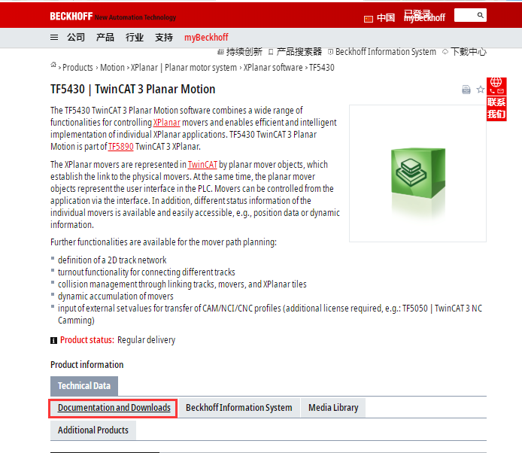

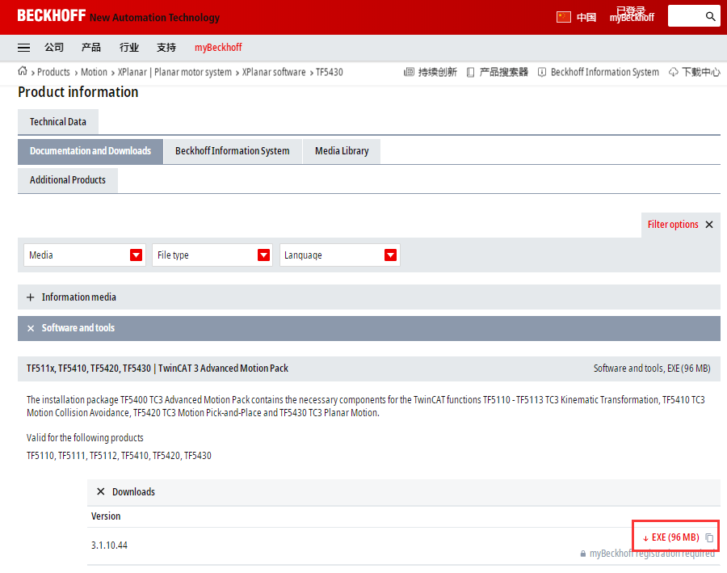

2.下载完成后，双击安装文件进行安装，文件名称如下：

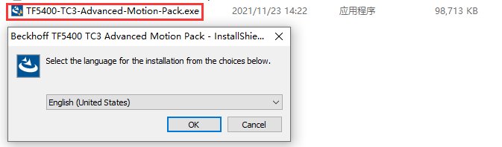

3.点击“OK”开始安装，安装完成后会提示需要重启电脑，这时点击“NO”，先安装另一个软件再重启。

## 2.3 TF5890软件

1.打开下载地址：<https://www.beckhoff.com.cn/zh-cn/products/motion/xplanar-planar-motor-system/xplanar-software/tf5890.html>，打开后的操作步骤同2.2。

2.下载完成后，打开安装软件，软件名称如下：

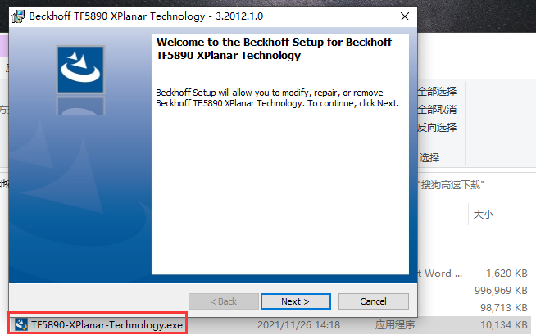

安装完成后，弹出提示窗，点击“YES”重启电脑，重启完成后即完成了XPlanar软件的安装。

**上海（ 中国区总部）**

中国上海市静安区汶水路 299 弄 9号（市北智汇园）

电话: 021-66312666

**北京分公司**

北京市西城区新街口北大街 3 号新街高和大厦 407 室

电话: 010-82200036 邮箱: beijing@beckhoff.com.cn

**广州分公司**

广州市天河区珠江新城珠江东路16号高德置地G2603 室

电话: 020-38010300/1/2 邮箱: guangzhou@beckhoff.com.cn

**成都分公司**

成都市锦江区东御街18号 百扬大厦2305 房

电话: 028-86202581 邮箱: chengdu@beckhoff.com.cn

|  |  |
| --- | --- |
| 请用微信扫描二维码  通过公众号与技术支持交流 | 倍福官方网站：  https://www.beckhoff.com.cn  在线帮助系统：  https://infosys.beckhoff.com/index_en.htm |
| 倍福虚拟学院：  https://tr.beckhoff.com.cn/ |
| 招贤纳士：job@beckhoff.com.cn  技术支持：support@beckhoff.com.cn  产品维修：service@beckhoff.com.cn  方案咨询：sales@beckhoff.com.cn |
|  |